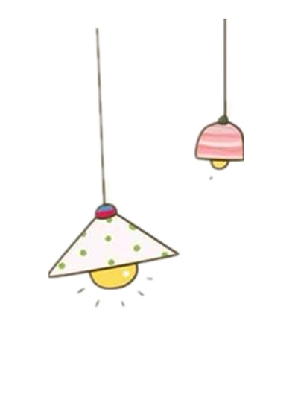
TUẦN 1
Họ và tên:………………………………..Lớ
Kiến thức cần nhớ

1.Tập đọc
- Dế Mèn bênh vực kẻ yếu: Ca ngợi Dế Mèn có tấm lòng nghĩa hiệp - bênh vực kẻ yếu.
- Mẹ ốm: Sự hiếu thảo, lòng biết ơn và tình cảm yêu thương sâu sắc của bạn nhỏ đối với người mẹ bị ốm.
Thư viện tiểu học – Ươm mầm tương lai
2. Luyện từ và câu
a. Cấu tạo của tiếng.
- Tiếng do ba bộ phận: âm đầu, vần, thanh tạo thành.
- Tiếng nào cũng bắt buộc phải có vần và thanh. Bộ phận âm đầu không bắt buộc phải có mặt.
- Thanh ngang không đánh dấu khi viết, còn các thanh khác đều được đánh dấu ở phía trên. Riêng dấu nặng đặt phía dưới.
b. Hai tiếng bắt vần với nhau là hai tiếng có phần vần giống nhau - giống hoàn toàn hay không hoàn toàn.Các tiếng bắt vần với nhau trong câu thơ có tác dụng làm các câu thơ có vần có điệu giúp ta dễ đọc, dễ nhớ.
3. Tập làm văn
a. Thế nào là kể chuyện?
Kể chuyện là kể lại một sự việc có nhân vật, có cốt truyện, có các sự kiện liên quan đến nhân vật. Mỗi câu chuyện cần nói lên được một điều có ý nghĩa.
b. Nhân vật trong truyện.
- Nhân vật trong truyện có thể là người, là con vật, đồ vật, cây cối,… được nhân hóa.
- Hành động, lời nói, suy nghĩ,… nói lên tính cách của nhân vật ấy.
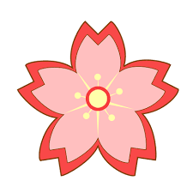
B. BÀI TẬP THỰC HÀNH
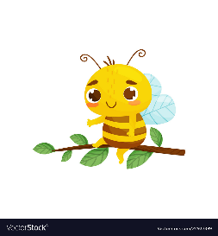
I. ĐỌC HIỂU
Điểm
Đọc đoạn văn sau, khoanh vào câu trả lời đúng hoặc làm theo yêu cầu:

HOA TẶNG MẸ
Một người đàn ông dừng xe trước cửa hàng hoa để mua hoa gửi tặng mẹ qua dịch vụ bưu điện. Mẹ anh sống cách chỗ anh khoảng hơn trăm ki-lô-mét.Vừa bước ra khỏi ô tô anh thấy một cô bé đầm đìa nước mắt đang lặng lẽ khóc bên vỉa hè. Anh đến gần hỏi cô bé vì sao cô khóc. Cô bé nức nở:
- Cháu muốn mua tặng mẹ cháu một bông hồng. Nhưng cháu chỉ có 75 xu mà giá một bông hồng những 2 đôla.
Người đàn ông mỉm cười:
- Đừng khóc nữa! Chú sẽ mua cho cháu một bông.
Người đàn ông cẩn thận chọn mua một bông hồng cho cô bé và đặt một bó hồng gửi tặng mẹ qua dịch vụ. Xong anh hỏi cô bé có cần đi nhờ xe về nhà không. Cô bé cảm ơn, rồi chỉ đường cho anh lái xe đến một nghĩa trang, nơi có một ngôi mộ mới đắp . Cô bé chỉ ngôi mộ và nói:
- Đây là nhà của mẹ cháu.
Nói xong cô bé nhẹ nhàng đặt bông hồng lên mộ mẹ.
Ngay sau đó, người đàn ông vội vã quay lại cửa hàng hoa. Anh hủy bỏ dịch vụ gửi hoa và mua một bó hoa hồng thật đẹp. Anh lái xe một mạch về nhà mẹ để trao tận tay bà bó hoa.

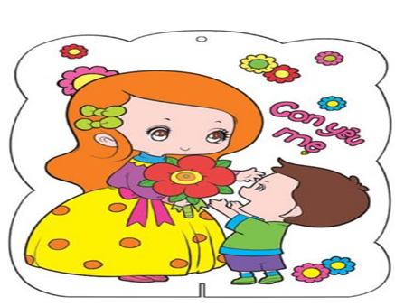
Dựa theo nội dung bài đọc, chọn câu trả lời đúng:
Câu 1: Câu chuyện kể về lời nói, suy nghĩ, hành động của những nhân vật nào?
A. Người đàn ông, mẹ của ông ta, cô bé.
B. Người đàn ông, cô bé.
C. Người đàn ông, cô bé và mẹ của cô.
Câu 2: Người đàn ông dừng xe định làm gì?
A. Mua hoa gửi tặng mẹ qua dịch vụ bưu điện .
B. Mua hoa đem tặng mẹ mình .
C. Hỏi han cô bé đang khóc
Câu 3: Người đàn ông đã làm gì giúp cô bé?
A. Mua cho cô một bông hồng để cô tặng mẹ.
B. Chở cô bé đến chỗ cô sẽ tặng hoa cho mẹ.
C. Cả 2 việc trên.
Câu 4: Vì sao cô bé lại đem hoa ra ngôi mộ ở nghĩa trang để tặng mẹ?
A. Vì mẹ cô đã mất, ngôi mộ như là nhà của bà.
B. Vì cô rất yêu mẹ.
C. Vì cả 2 lí do trên.
Câu 5: Vì sao người đàn ông quyết định không gửi hoa tặng mẹ qua dịch vụ bưu điện nữa?
A. Vì ông không muốn gửi hoa tươi qua dịch vụ bưu điện.
B. Vì ông muốn thăm mẹ.
C. Vì qua việc làm của cô bé, ông cảm động và thấy cần phải tự trao bó hoa tặng mẹ.
Câu 6: \Câu văn: “Đây là nhà của mẹ cháu.” thuộc mẫu câu kể nào?
A. Ai là gì? B. Ai thế nào? C. Ai làm gì?
Câu 7: Trong bài đọc có ba lần sử dụng dấu hai chấm. Mỗi dấu hai chấm có tác dụng gì?
A. Dấu hai chấm thứ nhất và thứ ba báo hiệu bộ phận đứng sau đó là lời cô bé, dấu hai chấm thứ hai báo hiệu sau đó là lời người đàn ông.
B. Cả ba lần dấu hai chấm đều báo hiệu bộ phận câu đứng sau đó là lời cô bé.
C. Cả ba lần dấu hai chấm đều báo hiệu bộ phận câu đứng sau đó là lời của người kể chuyện
Câu 8: Dòng nào dưới đây giải thích đúng từ “dịch vụ” trong câu: “ Một người đàn ông dừng xe trước cửa hàng để mua hoa gửi tặng mẹ qua dịch vụ bưu điện.”
A. Công việc phải làm vì mục đích chung của một nhóm, một tổ nào đó.
B. Công việc phục vụ trực tiếp cho nhu cầu sinh hoạt của mọi người, có tổ chức và được trả công.
C. Việc bưu điện nhận làm.
Câu 9: Em thích nhận vật nào nhất? Vì sao?
………………………………………………………………………………………………………………………………………………………………………………………………………………………………………………………………………………………………………
Câu 10: Chi tiết nào trong bài Hoa tặng mẹ khiến em cảm động?
………………………………………………………………………………………………………………………………………………………………………………………………………………………………………………………………………………………………………
II. LUYỆN TỪ VÀ CÂU
Bài 1: Đúng ghi Đ, sai ghi S:
Mỗi tiếng thường có 3 bộ phận: âm đầu, vần, thanh
a, Mỗi tiếng thường có 2 bộ phận chính: âm đầu, thanh
b, Bất kì tiếng nào cũng phải có vần và âm đầu
c, Tiếng Hoa không có thanh mà chỉ có âm đầu H và vần oa
d, Tiếng Ngọc có âm đầu là Ng, vần oc và thanh nặng.
e, Hai tiếng bắt vần với nhau là hai tiếng có vần giống nhau hoàn toàn hoặc không hoàn toàn.
Bài 2: Khoanh vào chữ cái đặt trước câu trả lời đúng
a. Trong các tiếng dưới đây, tiếng nào không có đủ cả 3 bộ phận âm đầu, vần, thanh?
A. ngựa | B mưa | C. trưa | D. ưa
b. Trong mỗi tiếng bắt buộc phải có những bộ phận nào?
A. âm đầu và vần
B. vần và thanh
C. âm đầu và thanh
D. âm đầu, vần, thanh
c. Tiếng thương có âm đầu là:
A. t | B. th | C. ương | D. ng
d. Hai tiếng bắt vần với nhau trong khổ thơ sau là:
Cây dừa xanh toả nhiều tàu
Dang tay đón gió, gật đầu gọi trăng
Thân dừa bạc phếch tháng năm
Quả dừa – đàn lợn con nằm trên cao
A. tàu – đầu, năm – nằm  B. xanh- dang, năm - cao | C. tàu - đầu, xanh – dang  D. dang – dừa, tháng - trên
e. Tiếng “hương” bị thiếu bộ phận nào trong các bộ phận cấu tạo lên tiếng
A. âm đầu | B. vần
C. thanh | D. không thiếu bộ phận nào
Bài 3: Tìm thêm một tiếng để tạo từ chứa các tiếng có cùng âm đầu l hoặc n:
Lũ …….. lúc ……….. nước …………
…….. nao lo ………… náo …………..
Nặng …… …….. lỉu ……….. lo
Bài 4: Lập mô hình cấu tạo cho các tiếng sau:
Ta, quà, oan,ưa,đầm, sen, huyền
Bài 5: Âm đầu của các tiếng được ghi bằng chữ in đậm dưới đây là âm gì?
Làm gì, giữ gìn, giặc giã,giết giặc, tháng giêng, gia đình,giếng khơi.
Bài 6: Tìm từ cùng nghĩa và từ trái nghĩa với những từ sau:
Dũng cảm, cần cù, giản dị, thông minh
Bài 7: Điền dấu chấm, dấu phẩy vào vị trí thích hợp.
Sắp nở nụ mai mới phô vàng khi nở cánh hoa mai xòe ra mịn màng như lụa những cánh hoa ánh lên một sắc vàng muốt mượt mà một mùi hương thơm lựng như nếp hương ngọt ngào bay ra
Bài 8: Phân tích các bộ phận cấu tạo của từng tiếng trong câu tục ngữ
Một con ngựa đau cả tàu bỏ cỏ và viết vào bảng:
Tiếng | Âm đầu | Vần | Thanh
Một  con  ngựa  đau  cả  tàu  bỏ  cỏ | M: M  ………………  ………………  ………………  ……………....  ………………  ………………  ……………… | ôt  ………………  ………………  ………………  ………………  ………………  ………………  ……………… | nặng  ……………….  ……………….  ……………….  ………………  ……………….  ……………….  ………………

Bài 9: a) Phân tích các bộ phận cấu tạo của từng tiếng trong hai câu thơ dưới đây. Ghi kết quả vào bảng theo mẫu sau:
Thân gầy guộc lá mong manh
Mà sao nên lũy nên thành tre ơi
Tiếng | Âm đầu | Vần | Thanh
………………  ………………  ………………  ……………....  ………………  ………………  ……………… | ………………  ………………  ………………  ……………....  ………………  ………………  ……………… | ………………  ………………  ………………  ………………  ………………  ………………  ……………… | ……………….  ……………….  ……………….  ………………  ……………….  ……………….  ………………
b) Tìm những tiếng bắt vần với nhau trong hai câu thơ trên

Bài 10: Trong các tiếng dưới đây, tiếng nào không đủ cả 3 bộ phận: Âm đầu, vần, thanh
À uôm, ếch nói ao chuôm
Rào rào, gió nói cái vườn rộng rênh
Âu âu, chó nói đêm thanh
Tẻ... te... gà nói sáng banh ra rồi
Bài 11: Tìm các tiếng bắt vần với nhau trong các câu thơ sau và cho biết các tiếng bắt vần với nhau trong các câu thơ có tác dụng gì?
a)  b)  c) | Hạt gạo làng ta  Có vị phù sa  Của sông Kinh Thầy  Có hương sen thơm  Trong hồ nước đầy  Có lời mẹ hát  Ngọt bùi đắng cay...  Anh đi anh nhớ quê nhà,  Nhớ canh rau muống, nhớ cà dầm tương.  Nhớ ai dãi nắng dầm sương,  Nhớ ai tát nước bên đường hôm nao.  Lá trầu khô giữa cơi trầu  Truyện Kiều gấp lại trên đầu bấy nay  Nắng mưa từ những ngày xưa  Lặn trong đời mẹ đến giờ chưa tan.  Hỡi cô tát nước bên đàng  Sao cô múc ánh trăng vàng đổ đi.

Bài 12: Giải câu đố
a) Mang tên em gái cha tôi
Ngã vào thành bữa thịt xôi linh đình
Có huyền, to lớn thân hình,
Hỏi vào để nối đầu mình với nhau – Là chữ gì?
b) Tôi là con vật đồng xanh
Giúp người làm ruộng, quẩn quanh cấy cày
Nửa mình trên chặt thẳng tay,
Một châu xuất hiện ở ngay bản đồ – Là chữ gì?
c) Là la tôi hát cả ngày,
Thêm huyền, người thích trái này dầm tương
Sắc vào thiếu muối thì ươn
Hỏi thành lớn nhất nhịn nhường đàn em. – Là chữ gì?
Bài 13* : Tìm và ghi lại 4 từ láy ấm có cặp vần âp - ênh:

(1)………………….
(2)………………….
(3)………………….
(4)…………………

Bài 14*: Em hãy thử sáng tác một vài câu thơ trong đó có sử dụng các tiếng bắt vần với nhau.
III. TẬP LÀM VĂN:
Bài 1: Đọc dòng thơ cuối trong khổ thơ sau:
Vườn em có một luống khoai
Có hàng chuối mật với hai luống cà
Em trồng thêm một cây na
Lá xanh vẫy gió như là gọi chim.
( Vườn em / Trần Đăng Khoa)
Dòng cuối có những hình ảnh sinh động. Theo em bằng cách nào nhà thơ đã tạo nên được những hình ảnh sinh động ấy?
Bài 2: Cho tình huống sau:
Trên đường đi học về, Tuấn và các bạn suýt ngã vì vấp phải mấy hòn đá khá to nằm ở lòng đường.
Em hãy hình dung sự việc và kể tiếp câu chuyện theo hai hướng sau:
A, Tuấn và các bạn chuyển những hòn đá vào lề đường.
B,Tuấn và các bạn chỉ nhìn rồi bỏ đi.
HƯỚNG DẪN LÀM BÀI
I. ĐỌC HIỂU
CÂU | 1 | 2 | 3 | 4 | 5 | 6 | 7 | 8
ĐÁP ÁN | B | A | C | C | C | A | A | B
Câu 9: HS nêu được nhân vật mình thích và giải thích được lí do:
- Em thích em bé trong câu chyện trên vì đó là một người con rất hiếu thảo
- Em thích em bé trong câu chyện trên vì đó là một người có tấm lòng nhân hậu và biết quan tâm đến người khác
II. CHÍNH TẢ - LUYỆN TỪ VÀ CÂU- TẬP LÀM VĂN:
Bài 1:
a, Mỗi tiếng thường có 2 bộ phận chính: âm đầu, thanh | S
b, Bất kì tiếng nào cũng phải có vần và âm đầu | S
c, Tiếng Hoa không có thanh mà chỉ có âm đầu H và vần oa | S
d, Tiếng Ngọc có âm đầu là Ng, vần oc và thanh nặng. | Đ
e, Hai tiếng bắt vần với nhau là hai tiếng có vần giống nhau hoàn toàn hoặc không hoàn toàn. | Đ
Bài 2:
Câu | a | b | c | d | e
Đáp án | D | B | B | A | D
Bài 3: Tìm thêm một tiếng để tạo từ chứa các tiếng có cùng âm đầu l hoặc n:
Lũ lượt lúc lắc nước lũ
Nôn nao lo lắng náo nức
Nặng nề lúc lỉu líu lo
Bài 4: Lập mô hình cấu tạo cho các tiếng
Ta, quà, oan,ưa,đầm, sen, huyền
Tiếng | Âm đầu | Vần | Thanh
Ta | T | a | ngang
Quà | Qu | a | huyền
Oan |  | oan | ngang
Ưa |  | ưa | ngang
Đầm | Đ | âm | huyền
Sen | S | en | ngang
Huyền | H | uyên | huyền
Bài 5: Âm đầu của các tiếng được ghi bằng chữ in đậm
Làm gì, giữ gìn, giặc giã,giết giặc, tháng giêng, gia đình,giếng khơi. Là âm “dờ” . Nó được ghi bằng “gi” đọc là “di”
Bài 6: Tìm từ cùng nghĩa và từ trái nghĩa với những từ sau:
Dũng cảm, cần cù, giản dị, thông minh
Từ | Từ cùng nghĩa | Từ trái nghĩa
Dũng cảm | Gan dạ, gan góc, can đảm,… | Hèn nhát, hèn hạ, đớn hèn,…
Cần cù | Chịu khó, siêng năng, chăm chỉ,… | Lười biếng, biếng nhác, lười nhác,…
Giản dị | Đơn giản, lập dị,… | Cầu kì, màu mè,…
Thông minh | Giỏi giang, sáng tạo, nhanh trí, … | Ngu dốt, đần độn, ngu đần,…
Bài 7: Điền dấu chấm, dấu phẩy vào vị trí thích hợp.
Sắp nở nụ mai mới phô vàng. Khi nở, cánh hoa mai xòe ra mịn màng như lụa. Những cánh hoa ánh lên một sắc vàng muốt, mượt mà. Một mùi hương thơm lựng như nếp hương ngọt ngào bay ra.
Bài 8:
Tiếng | Âm đầu | Vần | Thanh
Một  con  ngựa  đau  cả  tàu  bỏ  cỏ | M: m  c  ng  đ  c  t  b  c | ôt  on  ưa  au  a  au  o  o | nặng  ngang  nặng  ngang  hỏi  huyền  hỏi  hỏi
Bài 9: a)
Tiếng | Âm đầu | Vần | Thanh
thân  gầy  guộc  lá  mong  manh  mà  sao  lên  lũy  lên  thành  tre  ơi | th  g  g  l  m  m  m  s  l  l  l  th  tr | ân  ây  uôc  a  ong  anh  a  ao  ên  uy  ên  anh  e  ơi | ngang  huyền  nặng  sắc  ngang  ngang  huyền  ngang  ngang  ngã  ngang  huyền  ngang  ngang
b) manh – thành
Bài 10: Những tiếng không có đủ cả ba bộ phận: âm đầu, vần, thanh: À, uôm, ếch, ao, âu
Bài 11:
a)  b)  c)  d) | ta – sa, Thầy- đầy, hát - cay  nhà – cà, sương – đường  trầu – đầu, xưa – chưa  đàng – vàng
+ Các câu thơ có vần có điệu giúp ta dễ đọc, dễ nhớ.
Bài 12: a) cô – cỗ - cồ - cổ b) trâu – âu c) ca – cà – cá – cả
Bài 13* :

(1) bập bênh
(2) bấp bênh
(3) khấp khểnh
(4) tập tễnh

Bài 14*: HS TỰ LÀM
III. TẬP LÀM VĂN
Bài 1: Dòng cuối có hình ảnh : Lá xanh vẫy gió như là gọi chim. Là hình ảnh rất sinh động. Bằng biện pháp nghệ thuật nhân hóa “ Lá xanh vẫy gió” và so sánh “ như là gọi chim” người đọc như tưởng tượng ra được hình ảnh những cánh tay nhỏ xíu của các bạn nhỏ đang giơ lên nền trời xanh thẳm và thỏa thích vui đuà cùng chị gió. Những cánh tay ấy cũng như đang mời gọi các chú chim đến góp vui cho khu vườn nho nhỏ. Phải là người có sự quan sát rất tỉ mỉ và tinh tế tác giả mới tạo nên được những hình ảnh xinh động như vậy.
Bài 2: Hs có thể chọn 1 trong 2 cách phát triển câu chuyện. Yêu cầu:
Bài viết phải đủ cấu trúc 3 phần của 1 bài văn kể chuyện. Có mở bài, thân bài và kết bài.
Phần mở bài cần giới thiệu được hoàn cảnh xảy ra câu chuyện
Phần thân bài cần nêu được diễn biến câu chuyện một cách logic, hợp lý.
Phần kết bài nêu được kết thúc của câu chuyện và bài học kinh nghiệm rút ra

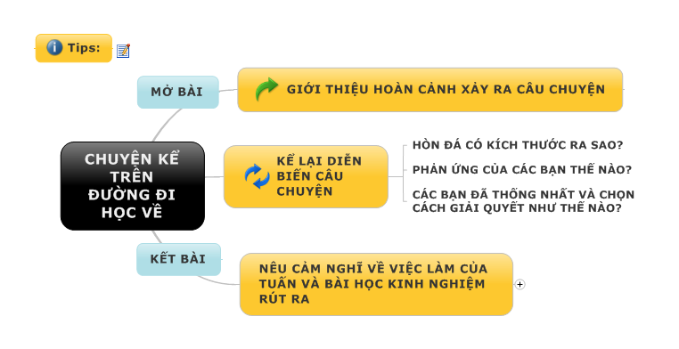

Bài tham khảo
Buổi học thứ 6 hôm đó trên đường đi học về Tuấn và các bạn đang trò chuyện rất vui vẻ vì mai là được nghỉ. Các bạn đang rủ nhau sáng mai ra sân vận động đá bóng. Bỗng “ úi” người Tuấn lao về phía trước. Rất may là Tuấn đã kịp bấu vào tay bạn Nam không thì hôm đó mặt Tuấn đã chạm xuống lòng đường. Tuấn bực mình hét lớn:
- Có việc gì thế này ?
Các bạn đi phía trước thấy Tuấn la vậy cũng quay lại hỏi han. Rồi các bạn nhìn thấy có mấy hòn đá rất to đang nằm ở lòng đường.
Khang nói:
- Sao lại có mấy hòn đá to như vậy nằm trên lòng đường chứ ? Mọi khi bọn mình có thấy gì đâu?
Hoàng tiếp lời:
- Ừ nhỉ. Lạ thật đấy !
Tuấn vẫn chưa bình tĩnh trở lại sau cú vấp liền lên tiếng:
- Hay là ai cố ý để đây để hãm hại bọn mình ?
Thấy Tuấn nói vậy Hoàng và Nam cũng đồng thanh:
- Có lẽ là như vậy thật.
Khang từ tốn nói:
- Theo phán đoán của mình thì không phải như vậy đâu các bạn ạ. Có lẽ đó là do xe chở đất làm rơi thôi. Các cậu nhìn xem có một ít đấy đỏ vương ở đằng kia nữa kìa.
Ba bạn gật gù đồng ý. “ Cậu thật không hổ danh là thám tử” - Tuấn nói.
Các bác chở đất vô ý quá. Nhỡ hòn đá to này mà rơi vào người đi đường thì có phải rất nguy hiểm không nhỉ các ban? – Khang từ tốn giải thích.
Hoàng tiếp lời: “Cậu nói đúng đấy Khang ạ.”
May mà cậu không sao. Thôi chúng mình về đi để sáng mai còn ra sân đá bóng - Nam nói.
Các bạn nhỏ đang chuẩn bị bước đi bỗng Tuấn lên tiếng: “ Các bạn ơi tớ có ý này”
- Để mấy hòn đá ở đây sẽ gây nguy hiểm cho người đi đường.Hay mình chuyển chúng vào một xó trên lề đường, chỗ bãi đất trống đi ? Các bạn thấy sao?
Thế là mấy bạn nhỏ cùng xúm lại khiêng những hòn đá bỏ đi.
Xong việc các bạn lại tiếp tục vừa đi vừa bàn luận vui vẻ vể việc đá bóng ngày mai.
Qua câu chuyện trên em thấy rằng Tuấn và các bạn đã có hành động đúng để bảo đảm an toàn cho người đi đường. Em sẽ học tập và rèn thói quen tốt như các bạn.

